TECHNICKÉ ZADÁNÍ
Oprava střechy skladu OOPP

- Předmět díla
Předmětem díla je oprava střešní krytiny budovy skladu OOPP v Plzeňské teplárenské, a.s., areálu Teplárna. Oprava bude zhotovitelem realizována formou dodávky „na klíč“.
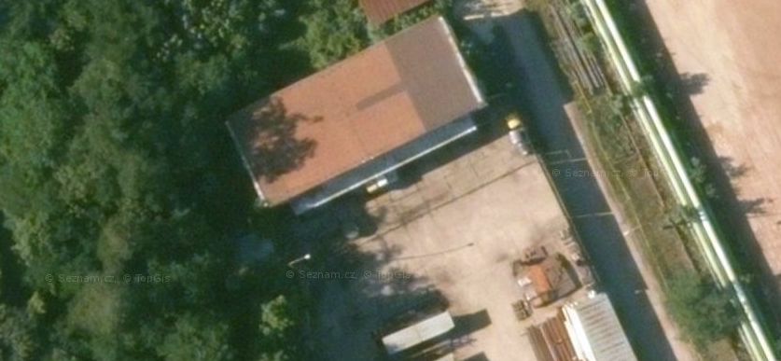

Zhotovitel zajistí v rámci dodávky „na klíč“ především následující činnosti:
- Vypracování postupu prací pro provádění díla.
- Vybudování zařízení staveniště po dobu provádění díla, po dokončení jeho likvidaci a úklid.
- Vlastní provedení stavebních prací dle tohoto Technického zadání a SoD.
- Celkovou koordinaci dodávek, prací a služeb v rámci provádění díla.
- Dokončení díla v souladu se smlouvou a v termínech uvedených ve smlouvě.
- Předání dokumentace skutečného provedení.
- Likvidaci odpadů vzniklých při provádění prací na své náklady a nebezpečí provádí zhotovitel.

- Stávající stav
Stávající stav střešní krytiny je nevyhovující.

- Nový požadovaný stav
Přesná plocha opravované střechy bude zaměřena při prohlídce.
Objednatel požaduje opravu střešní krytiny minimálně v následujícím rozsahu:
- Vhodná oprava a úprava povrchu střechy pro pokládku hydroizolační vrstvy.
- Pokládka vhodného druhu nové hydroizolační vrstvy s ohledem na:
- vhodné zaizolování kolem vystupujících ocelových konstrukcí,
- odolnost proti mechanickému poškození,
- tloušťku vrstvy min. 5 mm,
- odolnost proti UV záření,
- klimatické podmínky dané lokality,
- chemickou odolnost,
- nízkou paropropustnost vodních par,
- požární bezpečnost dle druhu provozu v objektu,
- lepenka použitá na ostatních střechách ELASTEK 50 SPECIAL DEKOR.
- Vytažení lepenky k okrajům stěn a olemování.
- Zachování stávajícího spádu střechy pro odvodnění.
- Vyčištění odtokového žlabu.
Přístřešek nad rampou:
- Výměna trapézových plechů za nové.
- Provedení nové vodorovné konstrukce pod trapézovými plechy. Stávající je z původních dřevěných trámů.

- Požadavky na provádění díla
Kompletní oprava bude realizovaná formou dodávky „na klíč“ a bude provedena v souladu se smlouvou, Technickým zadáním a zhotovitelem vypracovaným postupem prací.
Zhotovitel bude provádět stavební činnosti způsobem neomezujícím provoz skladu objednatele.
Před zahájením prací zhotovitel vytyčí a označí staveniště v souladu s pravidly BOZP.
Pro veškeré činnosti bude zhotovitel využívat pouze prostory objednatelem předané a k danému účelu určené.
Po dobu prací zhotovitel umožní přístup provozního i technického personálu objednatele do prostoru staveniště k obsluze stávajícího zařízení a skladu.
Pracovníci zhotovitele nebudou manipulovat s nepředaným zařízením objednatele.
Zhotovitel bude průběžně udržovat pořádek a po ukončení prací zajistí řádný úklid staveniště a případných dotčených částí provozu objednatele.
Vést řádným způsobem stavební deník.
Kompletní zařízení staveniště zajišťuje v rámci předmětu díla zhotovitel.
Elektrickou energii nezbytnou pro provedení díla dává objednatel k dispozici zhotoviteli protiplněním.
Ostrahu zařízení staveniště, včetně předaného pracoviště zajišťuje na své náklady, riziko a nebezpečí zhotovitel.

- Předání díla
Předání bude uskutečněno po ukončení stavebních prací, úklidu staveniště.
Dílo musí plnit veškeré požadované vlastnosti a funkce v souladu s dobrou inženýrskou praxí a příslušnými ustanoveními smlouvy a dílo v době předání je prosté vad a nedodělků.

- Přílohy
- Dokumentace střechy

Zpracoval: Jakub Klein
Dne: 23. 7. 2026

